МинОбрНаука
Владивостокский государственный университет экономики и сервиса
институт информационных технологий И АНАЛИЗА ДАННЫХ
Кафедра информационных технологий и систем

ОТЧЕТ
по лабораторной работе №3-
дисциплины «Сети ЭВМ и телекоммуникации»

Студент
гр. БИС-24-2 Ю.А. Рудикова

Преподаватель М.А. Сачко

Владивосток 2026
Задание
Задание 1.
Задача: создать базовую (стартовую) конфигурацию на всех лабораторных маршрутизаторах.
Последовательность действий:
1. Подключиться к лабораторным маршрутизаторам с помощью протокола telnet.
Адрес консольного сервера: 10.20.2.44
Перечень портов для подключения: 2001-2006
Пример консольной команды (CMD) для подключения к маршрутизатору: telnet 10.20.2.44 2003
2. После подключения, на всех лабораторных маршрутизаторах необходимо сбросить стартовую конфигурацию и перезагрузить маршрутизатор.
3. Создать стартовую конфигурацию маршрутизатора, для этого необходимо:
задать имя маршрутизатора,
установить пароль администратора,
настроить consol и telnet линии, используемые для настройки маршрутизатора.
4. Сохранить стартовую конфигурацию маршрутизатора.

Справка.
Для подключения к маршрутизатору лучше воспользоваться программой "PuTTy" (Host Name - IP-адрес сервера, Port - порт для подключения к маршрутизатору, Connection type - Telnet).
Для сброса стартовой конфигурации вам понадобится команда erase nvram.
Затем необходимо перезагрузить маршрутизатор (команда reload).
После загрузки, нужно отказаться от диалоговой и автоматической конфигурации.
Далее получения более подробной информации пользуйтесь справкой в Практическом руководстве (пункт 1.5).
Не забудьте сохранить созданную конфигурацию (copy run start).
Задание 2.
Задача: восстановить физическую карту лабораторной сети.
Последовательность действий:
1. Подключиться к лабораторным маршрутизаторам
2. Включить все интерфейсы и произвести их базовую настройку (ip-адрес задавать не нужно).
3. Определить к каким устройствами подключен ваш маршрутизатор.
4. Обменяться данными с остальными подгруппами.
5. На основе полученных данных нарисовать полную карту сети.
Команды в помощь:
router#show cdp interface //статус интерфейсов маршрутизатора
router#show cdp neighbors //информация о соседних устройствах
router(config)#cdp run //активация протокола cdp на устройстве

Результат
Процесс выполнения каждого пункта задания и полученные результаты необходимо описать в отчете в формате MS Word.

Выполнение работы

Описание схемы сети.
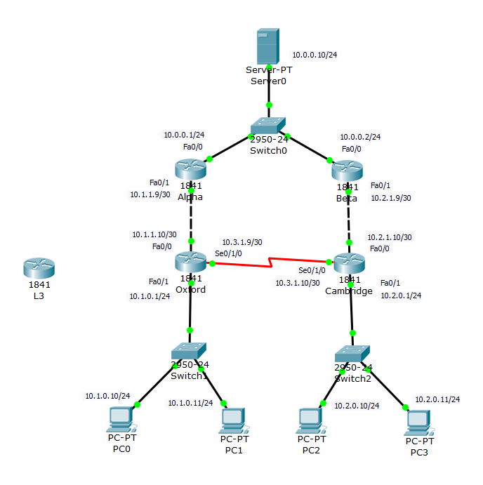
Рисунок 1 – Схема сети

Задание 1. Настройка нового маршрутизатора
Router>enable
Router#configure terminal
Router(config)#hostname L3
L3(config)#enable secret secret
L3(config)#no ip domain-lookup
L3(config)#line vty 0 4
L3(config-line)#password password
L3(config-line)#login
L3(config-line)#exec-timeout 30
L3(config-line)#logging synchronous
L3(config-line)#exit
L3(config)#line con 0
L3(config-line)#exec-timeout 30 0
L3(config-line)#logging synchronous
L3(config-line)#exit
L3(config)#exit
L3#write memory
Задание 2. Подключения маршрутизатора Oxford
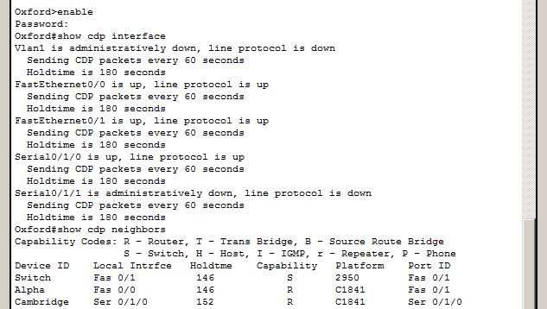
Маршрутизатор Oxford имеет подключения к соседним устройствам
- Через FastEthernet0/1 подключен коммутатор Switch
- Через FastEthernet0/0 подключен маршрутизатор "Alpha"
- Через Serial0/1/0 подключен маршрутизатор "Cambridge"
Заключение
Был настроен новый маршрутизатор L3 и просмотрены подключения маршрутизатора Oxford из сети лабораторной работы №2.

